

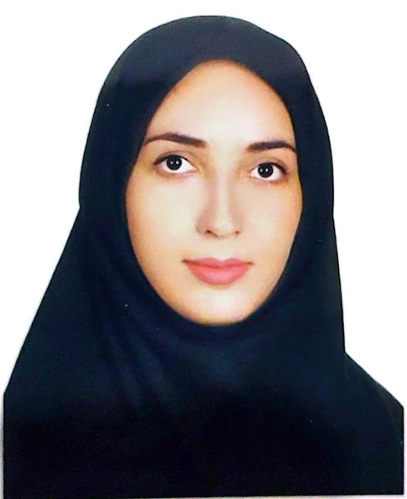

**دانشگاه علوم پزشكي و**

**خدمات بهداشتي- درماني جهرم**

**مشخصات فردی**

**نام و نام خانوادگی: فاطمه زارع نام پدر: رضا تاریخ تولد: 5/1/1375**

**محل تولد(شهر/کشور): شیراز**

**شماره تماس :** 09178282212

**پست الکترونیکی:** fatemeh.zarea228@gmail.com

سوابق تحصیلی**:**

- فارغ التحصیل کارشناسی اتاق عمل از دانشگاه علوم پزشکی یزد ( نفر اول ورودی )

– فارغ التحصیل کارشناسی ارشد اتاق عمل از دانشگاه علوم پزشکی همدان

- عضویت دانشجویان استعداد درخشان مقطع کارشناسی بر اساس 10 درصد برتر ورودی

- کسب نمره 20 پایان نامه کارشناسی ارشد اتاق عمل

* سوابق آموزشی و بالینی:
* عضو هیئت علمی گروه اتاق عمل دانشگاه علوم پزشکی جهرم (1403- تاکنون )
* عضو هیئت گروه اتاق عمل دانشگاه علوم پزشکی همدان (نهاوند) (1 سال تحصیلی )
* مدرس دانشکده پیراپزشکی استهبان (یک نیم سال تحصیلی)
* دارای سابقه 2 سال کار بالینی در بیمارستان خلیلی شیراز

سوابق اجرایی:

* عضو کمیته آموزش پاسخگو در دانشکده پیراپزشکی جهرم
* عضو کمیته اعتبار بخشی گروه هوشبری در دانشکده پیراپزشکی جهرم
* عضو کمیته ترفیع دانشکده پیراپزشکی نهاوند در سال 1403
* عضو شورای آموزشی دانشکده پیراپزشکی نهاوند در سال 1403
* استاد مشاور دانشجویان اتاق عمل دانشکده پیراپزشکی نهاوند در سال 1402

سوابق تدریس:

- دارای 3 سال سابقه تدریس و آموزش بیش از 40 واحد دروس عملی و تئوری گروه اتاق عمل

- تدریس تکنولوژی جراحی زنان و اصطلاحات پزشکی در اتاق عمل در دانشکده پیراپزشکی استهبان

- تدریس تکنولوژی زنان، ارتوپد، اعصاب، ent، پوست، مقدمه ای بر تکنولوژی جراحی، اورژانس، بیهوشی، ریکاوری، اطفال، قلب، گوارش، تجهیزات، اصول و عملکرد فرد سیار و اسکراب در دانشکده پیراپزشکی نهاوند

- تدریس عملی کارآموزی رفتار در اتاق عمل، ریکاوری، اصول عملکرد فرد سیار و اسکراب در دانشکده پیراپزشکی نهاوند

- تدریس عملی کارآموزی رفتار در اتاق عمل، اصول استریل، اصول عملکرد فرد سیار و اسکراب، اصول مراقبت در اتاق بهبودی. در دانشکده پیراپزشکی جهرم.

- تدریس تئوری تجهیزات و اصول عملکرد فرد سیار و اسکراب در دانشکده پیراپزشکی جهرم.

سوابق پژوهشی:

**طرح های تحقیقاتی مصوب :**

1- تبیین روش های بهبود یادگیری از دیدگاه دانشجویان عرصه اتاق عمل دانشگاه علوم پزشکی همدان در سال ۱۴۰۰

2- بررسی مشکلات آموزش بالینی و ارائه راهکارهایی برای ارتقا کیفیت مهارت بالینی دانشجویان اتاق عمل همدان

3- مقایسه تاثیر طب فشاری و رایحه درمانی با اسانس نعناع بر کیفیت ریکاوری بیماران تحت جراحی کله سیستکتومی لاپاراسکوپیک

4- تبیین چالش های خود مراقبتی بیماران آمپوتانسیون دیابتیک: یک مطالعه پدیدار شناختی

5- بررسی میزان مراقبت‌های پرستاری فراموش‌شده در حوزه جراحی و ارتباط آن با تبعیض در محیط کار و ‏پریشانی اخلاقی از دیدگاه پرستاران اتاق عمل در سال ۱۴۰۳ : یک مطالعه مقطعی در ایران

6-بررسی تاثیر موسیقی درمانی ورایحه درمانی با گل محمدی بر شدت خستگی تکنولوژیست های اتاق عمل : یک مطالعه کارآزمایی بالینی کنترل‌شده تصادفی

7- مقایسه ی تاثیر حواس پرتی با بکارگیری بازی های رایانه ای و تماشای کارتون بر اضطراب قبل از عمل و پارامترهای فیزیولوژیک کودکان تحت جراحی تانسیلکتومی: یک مطالعه کارازمایی بالینی کنترل دار تصادفی شده

8- بررسی تاثیر ماساژ با روغن اسطوخودوس بر کیفیت ریکاوری و رضایتمندی بیماران تحت جراحی هیسترکتومی شکمی

مقالات چاپ شده :

1. Comparing the effects of acupressure and aromatherapy with peppermint essential oil on the quality of recovery of patients undergoing laparoscopic cholecystectomy: A randomized controlled trial
2. Investigating Adherence to Public Health Preventive Instructions in COVID-19 Patients: A Cross-sectional Population-based Study
3. Designing a Pattern of Recorded Experiences in the Organization in Facing and Dealing With the COVID-19 Crisis: A Case Study
4. Study of demographic factors related to COVID-19 disease in southern Iran
5. The Effective Factors in Improving the Clinical Learning of Operating Room Students in Iran: A Qualitative Study
6. An Exploration In to the Challenges of Self-care Practice Among Diabetic Amputation Patients: A Phenomenological Study

مقالات پذیرش شده در کنگره داخلی :

1- Investigating the Effect of Aromatherapy with Peppermint Essential Oil on the Quality of Recovery and Satisfaction of Patients undergoing Laparoscopic Cholecystectomy: A randomized clinical trial(12 National Congress on medical plants-poster)

2- Investigating the effect of acupressure on the quality of recovery and satisfaction of patients undergoing laparoscopic cholecystectomy : A randomized clinical trial study (National Congress of Persian medicine-poster)

3- Investigating the Effect of Aromatherapy with Peppermint Essential Oil on the Severity of Nausea and Pain in Patients Undergoing Laparoscopic Cholecystectomy: A Randomized Clinical Trial (National Congress of Persian medicine -poster)